
第四部分 电磁感应
专题4.26 线框切割磁感线问题（基础篇）
一．选择题
1.（2019成都三模）如图，abcd是边长L=0.1 m、质量m=0. 01kg的正方形导线框，框面竖直，线框每条边的电阻均为0.01 Ω，线框下方有一足够宽的匀强磁场区域，磁场的磁感应强度B=0.4 T，方向与线框平面垂直。让线框从距磁场上边界h=5 m处自由下落(ab平行于上边界)，不计空气阻力，g=10 m/s²。下列说法正确的是（ ）
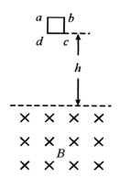
A．cd边刚进入磁场时，通过cd边的电流方向从d到c
B．cd边刚进入磁场时，cd两端的电势差为0.1V
C．线框进入磁场的过程中，通过cd边的电荷量为0.1C
D．线框进入磁场的过程中，cd边产生的热量为0.01J
【参考答案】AC
【命题意图】本题以线框自由下落进入匀强磁场区域切割磁感线产生感应电动势和感应电流为情景，考查楞次定律、法拉第电磁感应定律、闭合电路欧姆定律、能量守恒定律、安培力及其相关知识点。
【解题思路】cd边刚进入磁场时，切割磁感线产生感应电动势和感应电流，由楞次定律可判断出产生的感应电流方向为逆时针方向，通过cd边的电流方向从d到c，选项A正确；由机械能守恒定律，mgh=mv₀²，解得cd边刚进入磁场时速度v₀=10m/s，由法拉第电磁感应定律，产生的感应电动势E=BLv₀=0.4×0.1×10V=0.4V，导线框总电阻R=4×0.01Ω=0.04Ω，由闭合电路欧姆定律可得导线框中电流I=E/R=10A，cd两端的电势差Ucd=I×3R/4=10×0.03V=0.3V，选项B错误；由E=△Ф/△t，I=E/R，q=I△t，△Ф=BL²，联立解得通过cd边的电荷量q= BL²/R=0.1C，选项C正确；导线框刚进入磁场时cd边所受的安培力F_{A}=BIL=0.4×10×0.1N=0.4N，所受的重力mg=0.01×10N=0.1N，由于F_{A}>mg，所以导线框加速进入磁场区域，由能量守恒定律，mgL=Q+mv²，解得导线框产生的热量Q=mgL-mv²=0.01J-mv²，由于题述没有给出导线框完全进入磁场区域的速度v，所以无法计算出整个导线框产生的热量，也不能计算出cd边产生的热量，选项D错误。
【方法归纳】对于线框自由下落进入匀强磁场区域切割磁感线产生感应电动势和感应电流的电磁感应问题，应用法拉第电磁感应定律、闭合电路欧姆定律、电量公式得出导线框进入磁场区域时（或出磁场区域时）通过线框导线截面的电荷量q= BS/R。应用能量守恒定律列方程得出导线框中产生的热量。
2. （2019湖南衡阳三模）在倾角为θ足够长的光滑斜面上，存在着两个磁感应强度大小相等的匀强磁场，磁场方向一个垂直斜面向上，另一个垂直斜面向下，宽度均为L，如图7所示。一个质量为m，电阻为R，边长也为L的正方形线框在t＝0时刻以速度v₀进入磁场，恰好做匀速直线运动，若经过时间t₀，线框ab边到达gg′与ff′中间位置时，线框又恰好做匀速运动，则下列说法正确的是（ ）
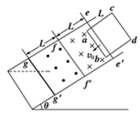
A．当ab边刚越过ff′时，线框加速度的大小为gsinθ
B．t₀时刻线框匀速运动的速度为
C．t₀时间内线框中产生的焦耳热为mgLsinθ+mv₀²
D．离开磁场的过程中线框将做匀速直线运动
【参考答案】BC
【名师解析】线框开始进入磁场时，线框处于平衡状态，此时有：mgsinθ＝BIL＝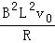…① 当ab边刚越过ff′时，此时线框速度仍为v₀，此时有：2BI₂L﹣mgsinθ＝ma₂…② 电流：I₂＝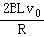…③ 由②③得：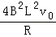﹣mgsinθ＝ma₂…④
联立①④可得：a＝3gisnθ，故A错误；设t₀时刻的速度为v，此时处于平衡状态，…
有：I₃＝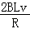…⑤ 2BI₃L＝mgsinθ…⑥ 联立①⑤⑥得：v＝，故B正确；
在时间t₀内根据功能有：Q＝mgLsinθ+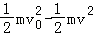＝mgLsinθ+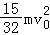，故C正确；离开磁场时由于安培力小于重力沿斜面的分力，因此线框将做加速度逐渐减小的变加速运动，故D错误。
3．（6分）（2019山东潍坊三模）如图甲所示，正方形金属线圈abcd位于竖直平面内，其质量为m，电阻为R．在线圈的下方有一匀强磁场，MN和M′N′是磁场的水平边界，并与bc边平行，磁场方向垂直于纸面向里。现使金属线框从MN上方某一高度处由静止开始下落，图乙是线圈由开始下落到完全穿过匀强磁场区域瞬间的v﹣t图象，图中字母均为已知量。重力加速度为g，不计空气阻力。下列说法正确的是（ ）
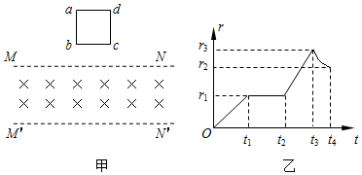
A．金属线框刚进入磁场时感应电流方向沿adcba方向
B．金属线框的边长为v₁（t₂﹣t₁）
C．磁场的磁感应强度为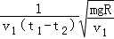
D．金属线框在0～t₄的时间内所产生的热量为2mgV₁（t₂﹣t₁）+m（V₂²﹣V₃²）
【思路分析】金属框进入磁场前做匀加速运动，由图线与时间轴所围的面积读出金属框初始位置的bc边到边界MN的高度；由图象可知，金属框进入磁场过程中是做匀速直线运动，根据时间和速度求解金属框的边长；由图知，金属线框进入磁场过程做匀速直线运动，重力和安培力平衡，列式可求出B．由能量守恒定律求出在进入磁场过程中金属框产生的热量。
【参考答案】BD
【名师解析】金属线框刚进入磁场时磁通量增大，根据楞次定律判断可知，感应电流方向沿abcda方向；故A错误；由图象可知，金属框进入磁场过程中是做匀速直线运动，速度为v₁，运动时间为t₂﹣t₁，故金属框的边长：l＝v₁（t₂﹣t₁）；故B正确；在金属框进入磁场的过程中，金属框所受安培力等于重力，则得：mg＝BIl，I＝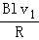，又 l＝v₁（t₂﹣t₁）。联立解得：B＝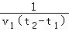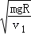；故C错误；t₁到t₂时间内，根据能量守恒定律，产生的热量为：Q₁＝mgl＝mgυ₁（t₂﹣t₁）；t₃到t₄时间内，根据能量守恒定律，产生的热量为：Q₂＝mgl+m（﹣）＝mgυ₁（t₂﹣t₁）+m（﹣）,故Q＝Q₁+Q₂＝2mgυ₁（t₂﹣t₁）+m（﹣），故D正确。
4.（2018安徽合肥三模）如图所示，在垂直纸面向里的有界匀强磁场区域的左侧，一正方形线框以3. 0m/s的初速度沿垂直于磁场边界由位置I水平向右运动，线框经过位置Ⅱ，当运动到位置Ⅲ时速度恰为零，此时线框刚好有一半离开磁场区域。线框的边长小于磁场区域的宽度。若线框进、出磁场的过程中通过线框横截面的电荷量分别为q₁、q₂，线框经过位置Ⅱ的速度为v，则下列说法正确的是（ ）
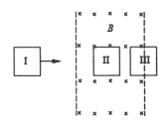
A. q₁ =q₂ B. q₁= 2q₂ C. v=l.0m/s D. v=l.5m/s
【参考答案】.BC
【命题意图】 本题考查电磁感应、法拉第电磁感应定律、闭合电路欧姆定律、电荷量计算及其相关的知识点。
【解题思路】设线框电阻为R，线框进入磁场过程中磁通量变化为△Φ₁=BS，设进入磁场过程的时间为△t1，由法拉第电磁感应定律，进入磁场过程中产生的感应电动势平均值为E₁=△Φ₁/△t₁，根据闭合电路欧姆定律，感应电流I1=E1/R，通过线框横截面的电荷量为q₁=I₁△t₁，联立解得q₁= BS /R。线框出磁场过程中磁通量变化为△Φ₂=BS，设出磁场过程的时间为△t₂，由法拉第电磁感应定律，出磁场过程中产生的感应电动势平均值为E2=△Φ₂/△t₂，根据闭合电路欧姆定律，感应电流I2=E2/R，通过线框横截面的电荷量为q₂=I₂△t₂，联立解得q₂= BS /2R。因此可得，q₁= 2q₂，选项B正确A错误；设线框质量为m，线框进入磁场过程中的△t时间内，线框速度变化△v，由动量定理，-BI₁L△t=m△v，对这个线框进入磁场区域的过程所有△t时间，求和得出Σ（-BI₁L△t）=Σm△v，即-BLΣ（I₁△t）=-BLq₁=m（v-v₀）。同理可得出磁场过程中，-BLΣ（I₂△t）=-BLq₂=-mv。联立解得v=l.0m/s，选项C正确D错误。
【方法归纳】对于电磁感应中的选择题，若容易得出过程的磁通量变化，可利用公式q= △Φ/R直接得出通过线框的电荷量。线框进入或从磁场移出的过程，线框一般做变速运动，产生的感应电动势和感应电流都是变化的，所受的安培力也是变力，需要取时间微元，利用动量定理列方程解答。
5.（2018开封质检）如图所示，水平线MN上方存在匀强磁场，磁感应强度大小为B，方向垂直于纸面向外。MN上方有一单匝矩形导线框abcd，其质量为m，电阻为R，ab边长为L₁，bc边长为L₂，cd边离MN的高度为h。现将线框由静止释放，线框下落过程中ab边始终保持水平，且ab边离开磁场前已做匀速直线运动，不考虑空气阻力的影响，则从线框静止释放到完全离开磁场的过程中（ ）
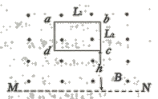
A．离开磁场过程线圈中电流方向始终是adcba B．匀速运动时回路中电流的热功率为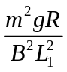
C．整个过程中通过导线截面的电荷量为 BL₁L₂/R D．回路中电流最大值一定为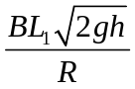
【参考答案】.AC。
【名师解析】线框在离开磁场过程中线框内磁通量减小，根据楞次定律，线框内产生的感应电流方向为逆时针方向，即adcba，选项A正确；在线框做匀速直线运动时，线框ab边所受安培力等于重力，即BIL₁=mg，解得I=mg/BL₁，回路中电流的热功率P=I²R=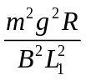，选项B错误；由E=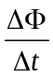，I=E/R，q=I△t，△Φ=BL₁L₂，联立解得：整个过程中通过导线截面的电荷量q= BL₁L₂/R，选项C正确；线框在磁场中下落h过程是自由落体运动，线框cd出磁场时，线框开始受到安培力作用，但此时安培力可能小于重力，线框可能还在加速。由BIL₁=mg，解得回路中电流最大值为I=mg/BL₁，可能大于，选项D错误。
6．如图所示，PQQ₂P₂是由两个正方形导线方格PQQ₁P₁、P₁Q₁Q₂P₂构成的网络电路，方格每边长度l＝10 cm。在x>0 的空间分布有磁感应强度随时间t均匀增加的匀强磁场，磁场方向垂直于xOy平面并指向纸内。今令网络电路PQQ₂P₂以恒定的速度v＝5 cm/s沿x轴正方向运动并进入磁场区域，在运动过程中方格的边PQ始终与y轴平行。若取PQ与y轴重合的时刻为t＝0，在以后任一时刻t磁场的磁感应强度为B＝B₀＋bt，式中t的单位为s，B₀、b为已知恒量。t＝2.5 s时刻，方格PQQ₁P₁中的感应电动势是E₁，方格P₁Q₁Q₂P₂中的感应电动势是E₂。E₁、E₂的表达式正确的是( )
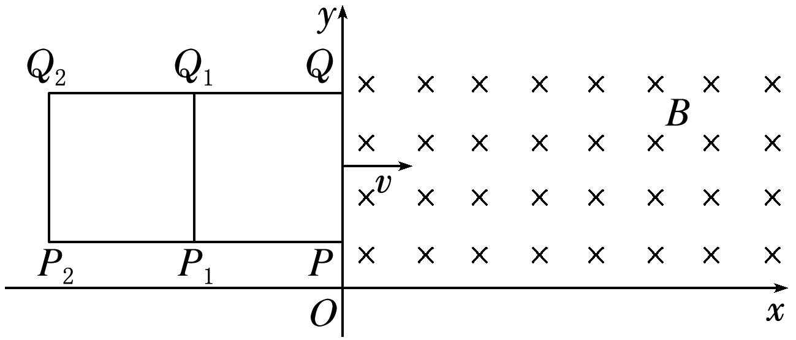
A．E₁＝B₀lv B．E₁＝bl² C．E₂＝ D．E₂＝(B₀＋2.5b)lv
【参考答案】.B。
【名师解析】 经过2.5 s，网络电路向右运动了12.5 cm，此时方格PQQ₁P₁中只有感生电动势，根据法拉第电磁感应定律得E₁＝bl²，选项B正确，A错误；此时方格P₁Q₁Q₂P₂只有右边在磁场中，离磁场边界0.25l，既有动生电动势又有感生电动势，故电动势的大小E₂＝(B₀＋2.5b)lv＋0.25bl²，选项C、D错误。
7．在倾角为θ足够长的光滑斜面上，存在着两个磁感应强度大小相等的匀强磁场，磁场方向一个垂直斜面向上，另一个垂直斜面向下，宽度均为L，如图所示．一个质量为m、电阻为R、边长也为L的正方形线框在t＝0时刻以速度v₀进入磁场，恰好做匀速直线运动，若经过时间t₀，线框ab边到达gg′与ff′中间位置时，线框又恰好做匀速运动，则下列说法正确的是( )
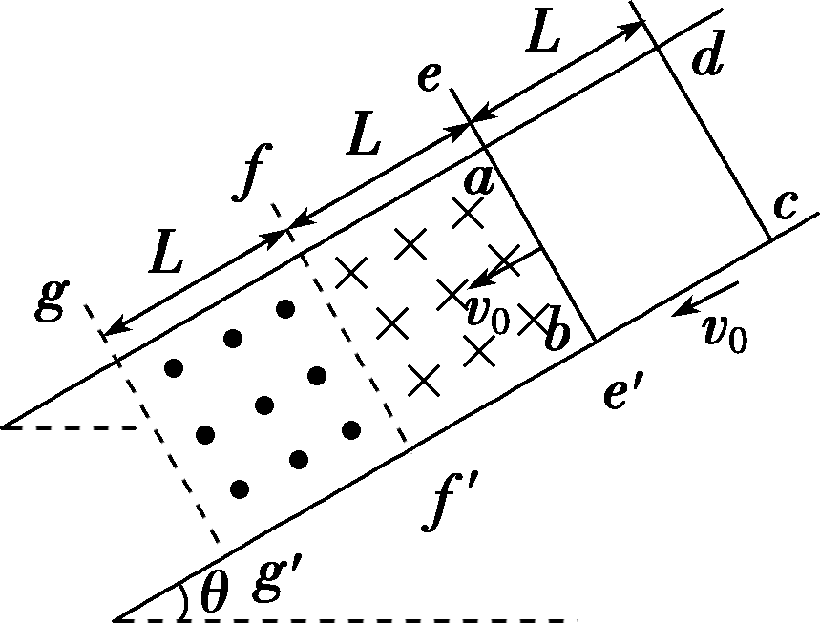
A．当ab边刚越过ff′时，线框加速度的大小为gsin θ
B．t₀时刻线框匀速运动的速度为
C．t₀时间内线框中产生的焦耳热为mgLsin θ＋mv
D．离开磁场的过程中线框将做匀速直线运动
【参考答案】BC
【名师解析】．当ab边进入磁场时，有E＝BLv₀，I＝，mgsin θ＝BIL，有＝mgsin θ．当ab边刚越过ff′时，线框的感应电动势和电流均加倍，则线框做减速运动，有＝4mgsin θ，加速度方向沿斜面向上且大小为3gsin θ，A错误；t₀时刻线框匀速运动的速度为v，则有＝mgsin θ，解得v＝，B正确；线框从进入磁场到再次做匀速运动的过程，沿斜面向下运动距离为L，则由功能关系得线框中产生的焦耳热为Q＝＋＝＋，C正确；线框离开磁场时做加速运动，D错误．
8.如图所示，纸面内有一矩形导体闭合线框abcd，ab边长大于bc边长，置于垂直纸面向里、边界为MN的匀强磁场外，线框两次匀速地完全进入磁场，两次速度大小相同，方向均垂直于MN。第一次ab边平行MN进入磁场，线框上产生的热量为Q₁，通过线框导体横截面的电荷量为q₁；第二次bc边平行MN进入磁场，线框上产生的热量为Q₂，通过线框导体横截面的电荷量为q₂，则( )
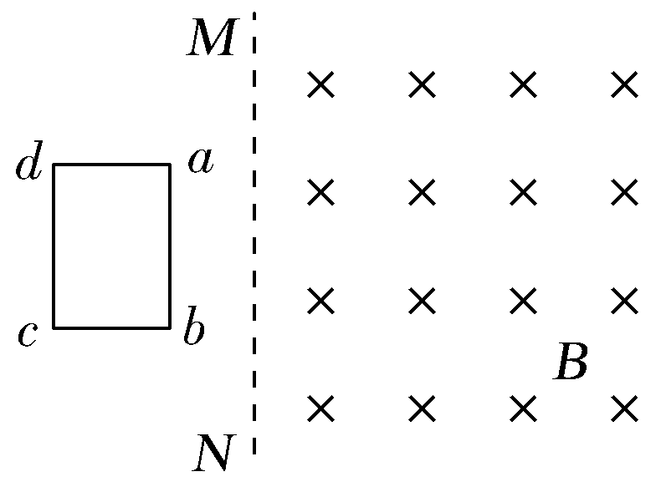
A.Q₁>Q₂，q₁＝q₂ B.Q₁>Q₂，q₁>q₂ C.Q₁＝Q₂，q₁＝q₂ D.Q₁＝Q₂，q₁>q₂
【参考答案】.A。
【名师解析】 由Q＝I²Rt得，Q₁＝Rt＝×＝，同理，Q₂＝，又因为L_{ab}>L_{bc}，故Q₁>Q₂。由电荷量q＝IΔt＝n＝，故q₁＝q₂。所以选项A正确。
二．计算题
1.（2020云南景谷一中检测）如图所示，光滑绝缘水平面上方有两个方向相反的水平方向匀强磁场，竖直虚线为其边界，磁场范围足够大，磁感应强度的大小分别为B₁＝B，B₂＝3B.竖直放置的正方形金属线框边长为L，电阻为R，质量为m.线框通过一绝缘细线与套在光滑竖直杆上的质量为M的物块相连，滑轮左侧细线水平．开始时，线框与物块静止在图中虚线位置且细线水平伸直．将物块由图中虚线位置由静止释放，当物块下滑h时速度大小为v₀，此时细线与水平方向夹角θ＝30°，线框刚好有一半处于右侧磁场中．(已知重力加速度g，不计一切摩擦)求：
(1)此过程中通过线框截面的电荷量q；
(2)此时安培力的功率；
(3)此过程在线框中产生的焦耳热Q.
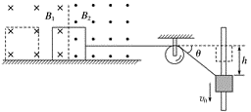
【名师解析】(1)此过程的平均感应电动势为：＝＝，
通过线框截面的电量q＝Δt＝Δt＝，
解得：q＝.
(2)此时线框的速度为：v＝v₀cos 60°＝，
线框中的感应电动势E＝B₁lv＋B₂lv＝2BLv₀，
线框中的感应电流I＝，
此时的安培力功率P＝I²R＝.
(3)对于系统由功能关系：Q＝Mgh－Mv₀²－mv²＝Mgh－Mv₀²－mv₀².
2．(2018·浙江金华女子中学模拟)一根质量为m＝0.04 kg，电阻R＝0.5 Ω的导线绕成一个匝数为n＝10匝，高为h＝0.05 m的矩形线圈，将线圈固定在一个质量为M＝0.06 kg，长度与线圈等长的小车上，如图甲所示。线圈和小车一起沿光滑水平面并以初速度v₁＝2 m/s进入垂直于纸面向里的有界匀强磁场，磁感应强度B＝1.0 T，运动过程中线圈平面和磁场方向始终垂直。小车的水平长度l＝10 cm，磁场的宽度d＝20 cm。
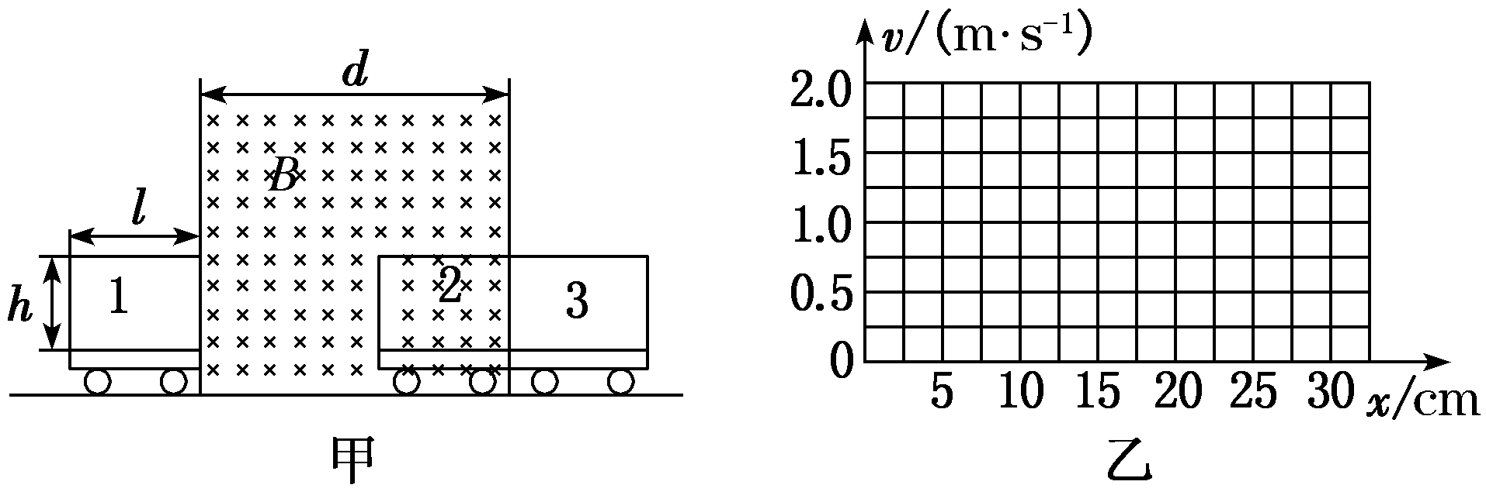
(1)求小车刚进入磁场时线圈中的电流方向和线圈所受安培力的大小；

(2)求小车由位置2运动到位置3的过程中，线圈产生的热量Q；
(3)在图乙中画出小车从刚进磁场位置1运动到位置3的过程中速度v随小车的位移x变化的图象。
【名师解析】
(1)根据右手定则得线圈中的电流方向为逆时针。
刚进入磁场时感应电动势E＝nBhv₁＝1 V
电流I＝＝2 A
安培力F_{安}＝nBIh＝1 N。
(2)从位置1到位置2由动量定理得：
－nBht₁＝(m＋M)v₂－(m＋M)v_{1[来源:学*科*网]}
其中t₁＝q＝
联立得到＝(m＋M)v₁－(m＋M)v₂
求得v₂＝1.5 m/s
从位置2到位置3由动量定理得：
＝(m＋M)v₂－(m＋M)v₃
求得v₃＝1 m/s。
从位置2到位置3由能量守恒定律得：
(m＋M)v₂²－(m＋M)v₃²＝Q
求得Q＝0.062 5 J。
(3)对线圈和车进入过程，设位移为x，由动量定理可求得表达式＝(m＋M)v₁－(m＋M)v_{x}，速度随位移线性减小，在位置1和位置2之间，小车匀速运动，之后同理分析得速度又随位移线性减小，故得到如下图。
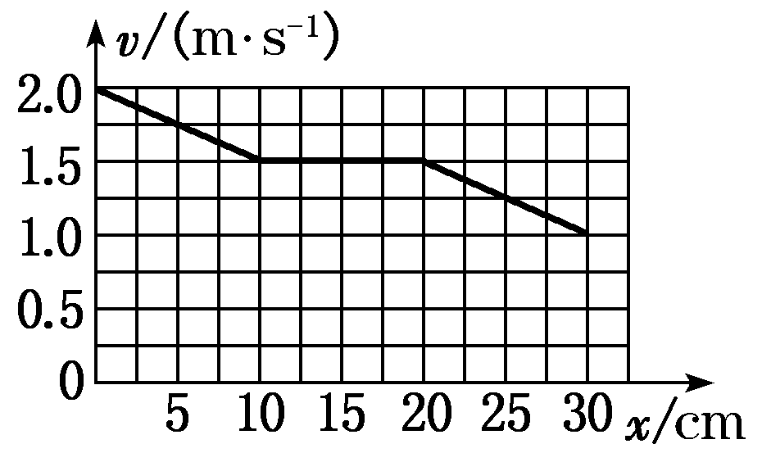
答案：(1)逆时针 1 N
(2)0.062 5 J (3)图象见解析
3.(2018·南昌三校高三联考)如图所示，空间分布着水平方向的匀强磁场，磁场区域的水平宽度d＝0.4 m，竖直方向足够长，磁感应强度B＝0.5 T。正方形导线框PQMN边长L＝0.4 m，质量m＝0.2 kg，电阻R＝0.1 Ω，开始时放在光滑绝缘水平板上Ⅰ位置，现用一水平向右的恒力F＝0.8 N 拉线框，使其向右穿过磁场区，最后到达Ⅱ位置(MN边恰好出磁场)。设线框平面在运动中始终保持在竖直平面内，PQ边刚进入磁场后线框恰好做匀速运动，g取 10 m/s²。求：
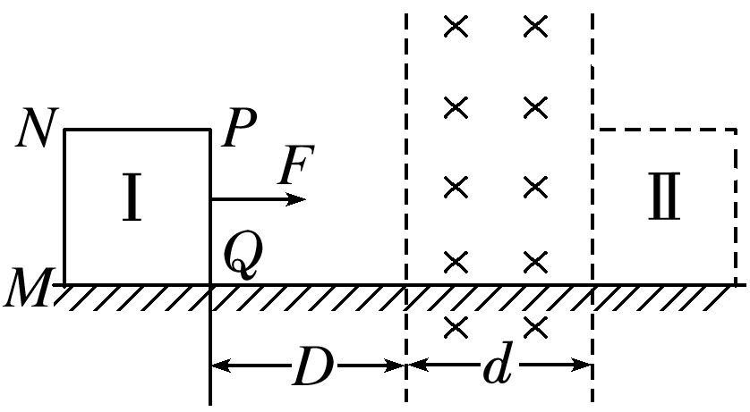
(1)线框进入磁场前运动的距离D；
(2)上述整个过程中线框内产生的焦耳热；
(3)线框进入磁场过程中通过的电量。
【名师解析】
(1)线框在磁场中做匀速运动，则F_{安}＝F
由公式得：F_{安}＝BIL，I＝，E＝BLv₁
解得：v₁＝2 m/s
由动能定理得：FD＝mv₁²
解得：D＝0.5 m。
(2)由能量守恒定律可知
Q＝2Fd＝2×0.8×0.4 J＝0.64 J。
(3)根据q＝t＝t＝可得
q＝＝ C＝0.8 C。
答案：(1)0.5 m (2)0.64 J (3)0.8 C
4.(2016·河南洛阳模拟)如图所示，两完全相同的金属棒垂直放在水平光滑导轨上，其质量均为m＝1 kg，导轨间距d＝0.5 m，现两棒并齐，中间夹一长度不计的轻质压缩弹簧，弹簧弹性势能为E_{p}＝16 J。现释放弹簧(不拴接)，弹簧弹开后，两棒同时获得大小相等的速度开始反向运动，ab棒进入一随时间变化的磁场，已知B＝2＋0.5t(单位：T)，导轨上另有两个挡块P、Q，cd棒与之碰撞时无能量损失，开始时挡块P与cd棒之间的距离为16 m，ab棒与虚线MN之间的距离为16 m，两棒接入导轨部分的电阻均为R＝5 Ω，导轨电阻不计。若从释放弹簧时开始计时(不考虑弹簧弹开两棒的时间，即瞬间就弹开两棒)，在ab棒进入磁场边界的瞬间，对ab棒施加一外力F(大小和方向都可以变化)，使之做加速度大小为a＝0.5 m/s²的匀减速直线运动，求：
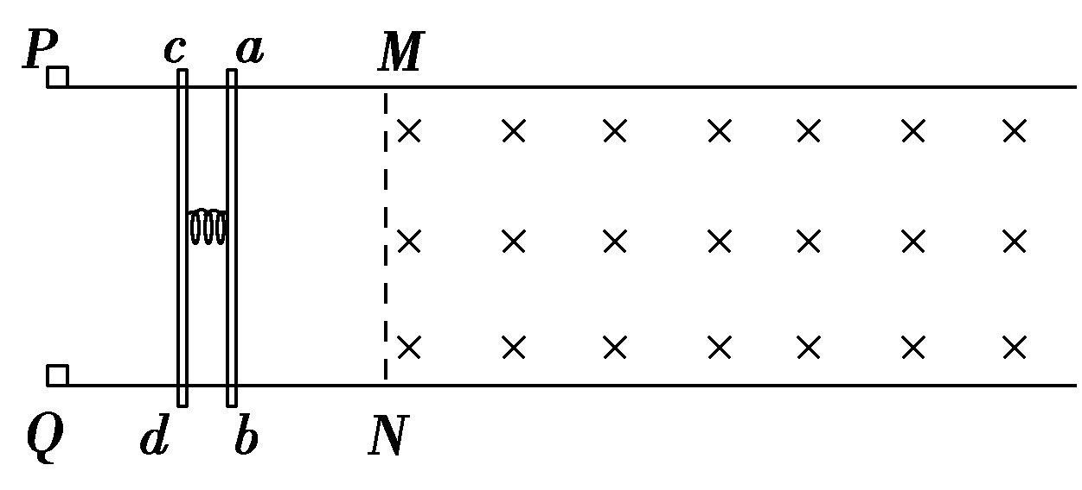
(1)ab棒刚进入磁场时的外力F的大小和方向；
(2)ab棒速度为零时所受到的安培力。
【名师解析】 (1)弹簧弹开瞬间，设两棒的速度大小均为v₀，在这个过程中，系统的机械能守恒，则E_{p}＝2×mv，解得v₀＝4 m/s
ab棒经t₁＝ s＝4 s进入磁场，此时磁感应强度大小为
B₁＝2 T＋0.5×4 T＝4 T
ab棒受到的安培力F_{安}＝＝1.6 N，方向水平向左
由牛顿第二定律得F_{安}－F＝ma
则所加外力F＝F_{安}－ma＝1.1 N，方向水平向右。
(2)ab棒进入磁场后，又经t₂＝＝8 s速度变为零，而cd棒与两挡块碰撞后反向运动，恰好在ab棒速度为零时到达磁场边界MN，故此时的电动势E＝B₂dv₀
其中B₂＝2 T＋0.5×12 T(此时时间过去了12 s)＝8 T
解得E＝16 V，I＝＝1.6 A
所以此时ab棒受到的安培力F_{安}′＝B₂Id＝8×1.6×0.5 N＝6.4 N，方向水平向右。
答案 (1)1.1 N 方向水平向右 (2)6.4 N 方向水平向右

